

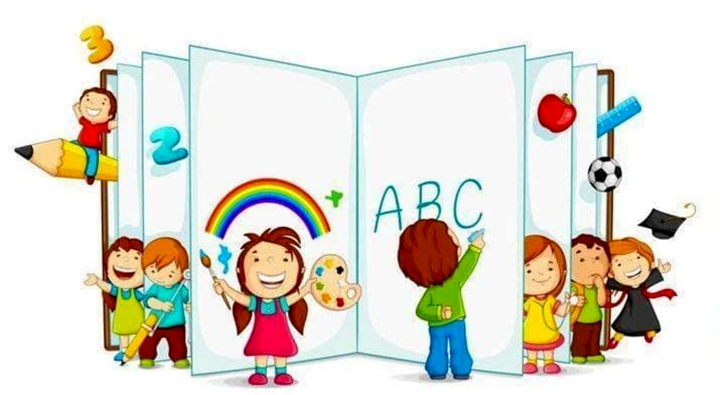

**Cari genitori,**

**quest’anno inizia una nuova avventura per i vostri figli e le vostre figlie e anche voi sarete protagonisti di questa storia….**

**Tante le novità e le piccole regole da ricordare che diventeranno rituali importanti per i vostri bambini e per le vostre bambine.**

**Con un sorriso cominceremo a conoscerci …. di sicuro la nostra avventura sarà straordinaria!!!**

**VI ASPETTIAMO GIOVEDI’ 10 SETTEMBRE 2020 ALLE ORE 16:30 PRESSO LA SCUOLA PRIMARIA “TINA ANSELMI” DI CARBONERA.**

**P.S. Saranno rispettate tutte le procedure di sicurezza relative al protocollo anti covid. Sarà consentito l’accesso solo ad un genitore.**